

**Universidad Nacional Autónoma de México**

**Facultad de Ingeniería**

**Profesor:** Ing. Carlos Aldair Roman Balbuena

**Asignatura:** LAB. COMPU GRAFICA E INTER HUMANO-COMPUTADORA

**Grupo:** 01

**PROYECTO:** “Modelado de un Interior y Exterior”

**Integrante:**

Fuentes Samaniego Irving

**Fecha de entrega:** Lunes 6 de Mayo de 2019

MANUAL DE USUARIO



ÍNDICE

SOFTWARE NECESARIO PARA FUNCIONAMIENTO 4

DESCARGAR EL PROYECTO 5

EJECUCIÓN DEL PROYECTO 6

CONTROL DE CÁMARA 7

# SOFTWARE NECESARIO PARA FUNCIONAMIENTO

Cómo es desarrollo de este proyecto fue hecho en C++ es necesario que acudamos a la página oficial de Microsoft y descarguemos la versión de Visual Studio 2017.

Para la instalación de este software solamente se necesita descargar la versión más actual que se encuentra en el siguiente link: <https://visualstudio.microsoft.com/es/downloads/>

Una vez después de haber ingresado al link, seleccionar el siguiente botón de COMUNIDAD para poder escoger la versión correspondiente donde se ejecutará el programa.

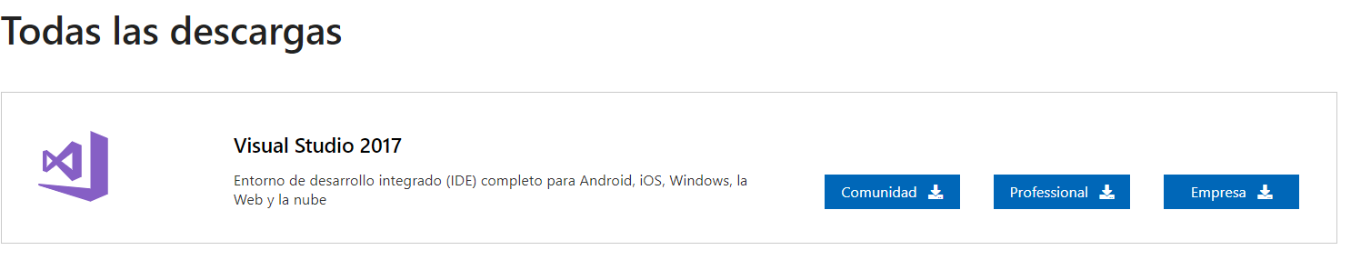

Después de haber hecho click comenzará la descarga apareceré el ejecutable del programa:



Dónde seguiremos con la instalación, puede llegar a tardar si se descargan los componentes adicionales, sin embargo no los necesitamos para la ejecución de este proyecto.

# DESCARGAR EL PROYECTO

Una vez que tengamos todo instalado necesitamos ir a esta dirección: <https://github.com/coolvivin/CompGraf>

Después nos aparecerá esta página:

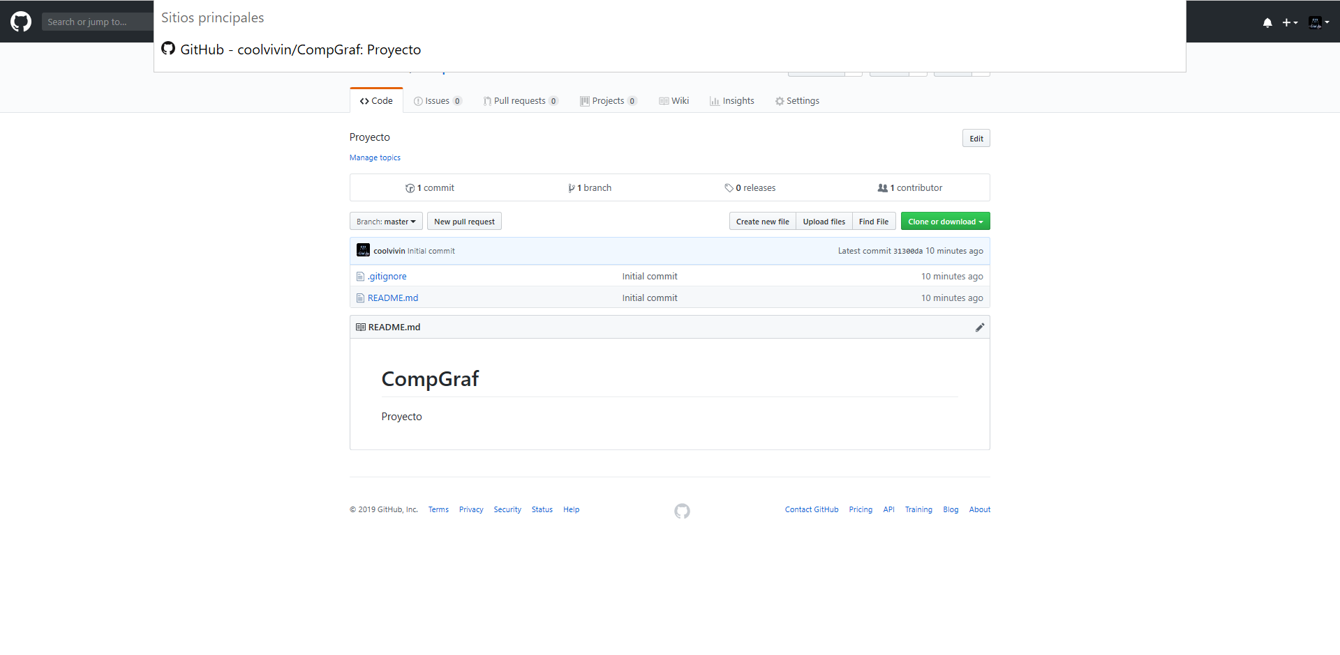

Y en la opción de descargas seleccionarnos la opción de descargar .ZIP:

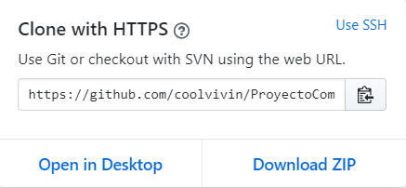

# EJECUCIÓN DEL PROYECTO

Iremos a las descargas dónde fue descargado el proyecto y lo descomprimiremos:

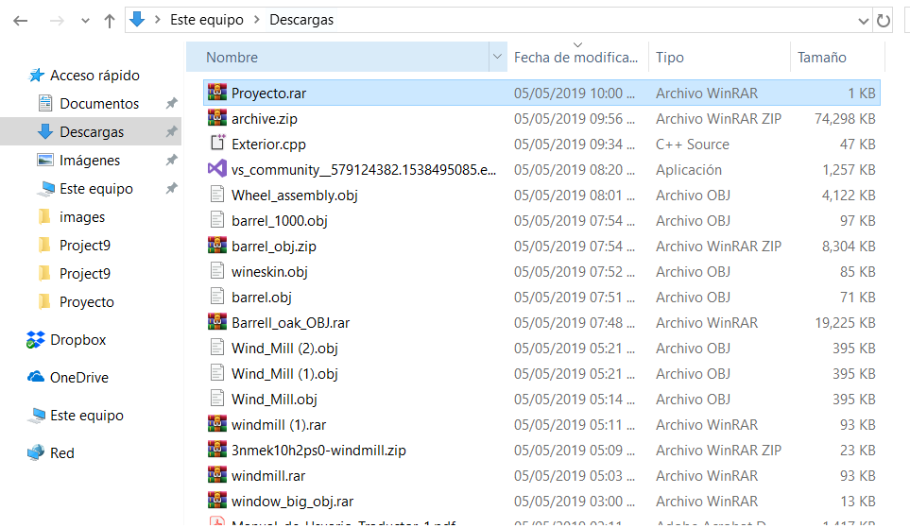

Dentro de la carpeta de Debug se encontrarán los siguientes archivos:

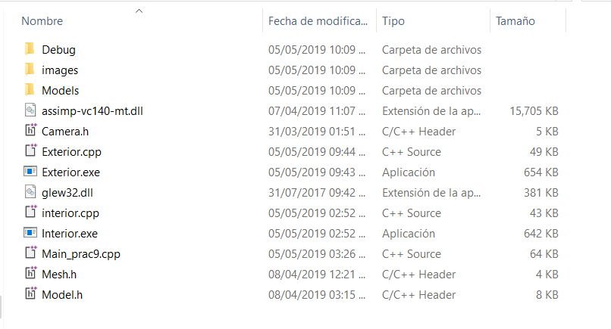

Se encuentran dos archivos ejecutables con la extensión .exe (Interior y Exterior), sólo es necesario dar doble click a estos para su ejecución.

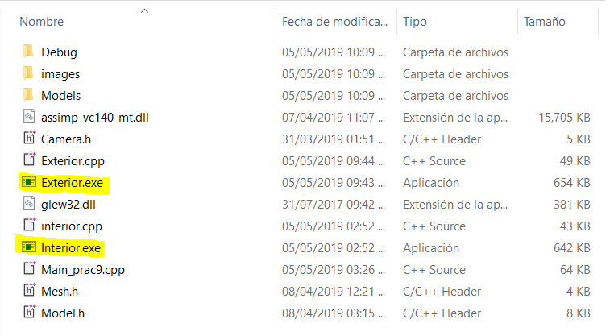

# CONTROL DE CÁMARA

Para ambos archivos, se tiene un control de cámara usando las letras **A,S,D,W** o $←↑→↓$ del teclado:

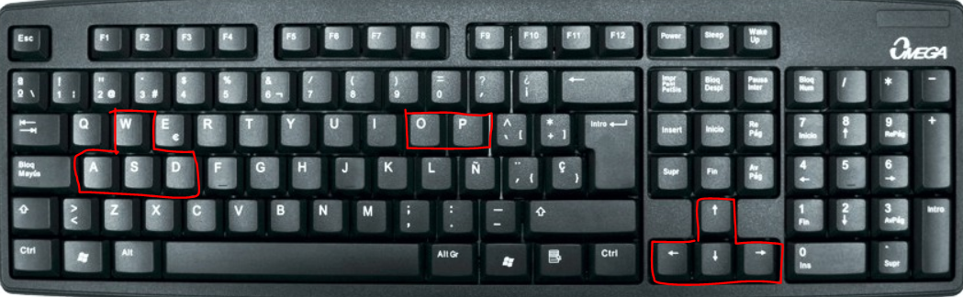

También se cuenta con una animación para el ejecutable Exterior que se controla con las letras **O** Y **P.**